# Installations

Concerne l’installation de PostgreSQL, la création de la base, l’installation de python, la réalisation de l’exécutable app.exe, la création des tables en n’oubliant pas de modifier le super utilisateur de la base dans db.py.

# PostgreSQL

Dans le document Base de données d’essais au 21-08-2020, il est définit le lien à ouvrir pour connaître les instructions d’installation de PostgreSQL.

Il faut connaître la configuration Windows dans \panneau de configuration\système sécurité\système. Pour le PC Axel LAURENT (utilisé par Alain) c’est un 64 bits Windows 10.

Il faut télécharger PostgreSQL au moyen de www.postgresql.org /download, on a choisi la V12.4. la durée de chargement est longue et on obtient le fichier Postgresql-12.4-1-windows-x64.exe. Puis ouvrir ce fichier. Automatiquement, le logiciel Microsoft visual C++ 2015-2019 est installé. PostgreSQL est codé en C/C++.

Une fois installé C/C++, le logiciel demande :

* le répertoire d’installation C:\Program Files\PostgreSQL\12
* les composants (ici tous)
* le répertoire d’enregistrement des données C:\Program Files\PostgreSQL\12\data
* le mot de passe du super utilisateur de PostgreSQL seulement (STELLAR)
* Port d’écoute du serveur 5432
* La locale utilisée pour le nouveau cluster de base de données (dans la liste il y a la région et la langue)

En résumé :

summary.installation.directory: C:\Program Files\PostgreSQL\12

summary.server.installation.directory: C:\Program Files\PostgreSQL\12

summary.data.directory: C:\Program Files\PostgreSQL\12\data

summary.database.port: 5432

summary.database.superuser: postgres

summary.serviceaccount: NT AUTHORITY\NetworkService

summary.databaseservice: postgresql-x64-12

summary.clt.installation.directory: C:\Program Files\PostgreSQL\12

summary.pgadmin.installation.directory: C:\Program Files\PostgreSQL\12\pgAdmin 4

summary.sbp.installation.directory: C:\Program Files\PostgreSQL\12

Puis le logiciel d’installation lance l’installation de PostgreSQL sur l’ordinateur.

A la fin, il propose l’installation de Stack builder sur le port 5432 ou distant. Ici port 5432. Selection de PosGis 3.0 Bundle for PostSQL 12 (64bits) V3.0.2.

On lance le SQL Shell (psql). Pour le mot de passe on l’entre mais il ne s’affiche pas.

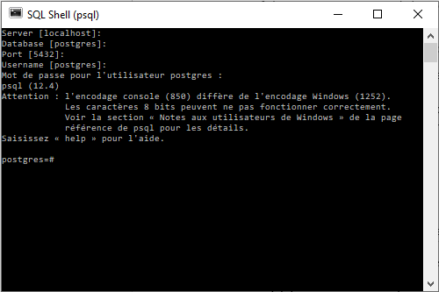

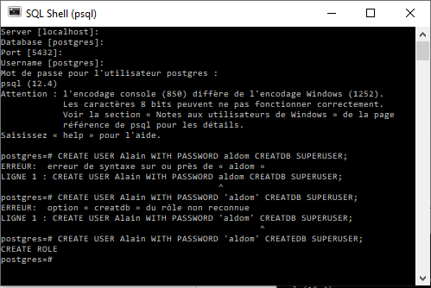

A la connexion mettre alain sans majuscule.

Nom de la database stellar (sans majuscule) et ne pas oublier le « ; »

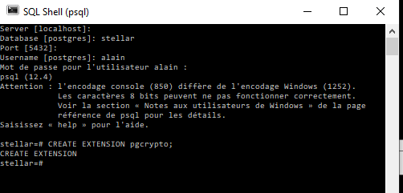

Installation de python :

Création des tables avec db.py Attention il faut modifier dans ce fichier le username (iventre en alain, le password (lmsm en aldom) et le nom de la base (lmsm en stellar).